会 会议

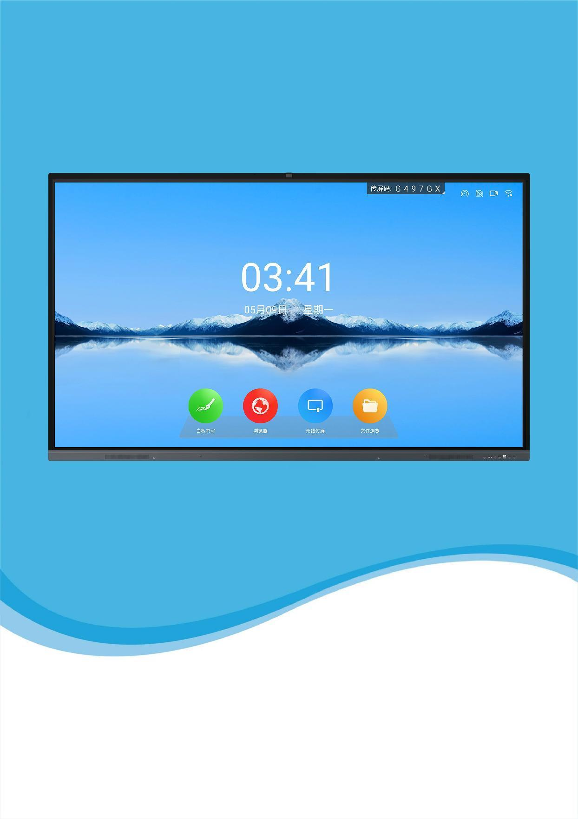

**会议平板操作说明书**

目录

一、 桌面 4

二、 白板书写 4

●什么是白板？ 4

1、 创造内容 4

●打开白板 4

2、 分享内容 5

●扫码分享 5

3、 文件功能 6

●文件打开 6

●文件保存 6

●白板设置 7

三、 无线传屏 9

●什么是无线传屏 9

●如何使用无线传屏器传屏 10

●如何使用电脑传屏助手软件传屏 13

●如何进行手机传屏 15

四、 文件浏览 17

五、 更多工具 18

●什么是更多工具 18

●批注小工具 19

●快传小工具 19

●录屏小工具 21

●秒表小工具 23

●倒计时小工具 24

●投屏小工具 24

●截屏小工具 27

●相机小工具 27

●触摸锁小工具 28

●日历小工具 29

●冻屏小工具 29

●分屏模式 30

六、 欢迎词 31

●什么是欢迎词 31

●如何使用欢迎词 31

七、 设置 34

●网络和蓝牙 35

●个性化 36

●设备管理 38

●系统设置 38

●设备信息 43

1. 桌面

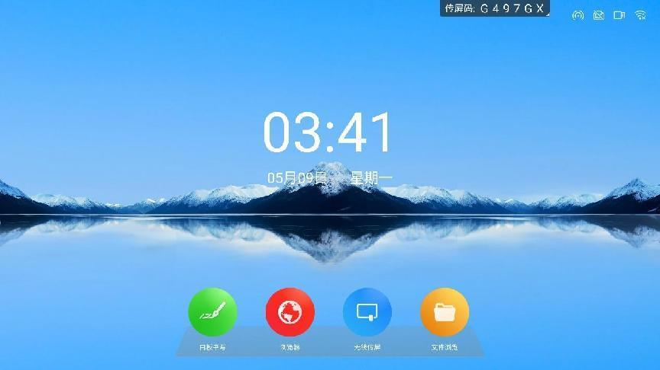

●内容说明

①状态显示：热点、有线网络、USB、WIFI等；如图：“”



②主桌面：白板书写、浏览器、无线传屏、文件浏览。

1. 白板书写

●什么是白板？

白板是一款多功能书写应用，协助用户高效沟通与连接，带来轻松畅快体验，提高团队效率，可以通过点击主页“书写白板”应用图标，会议结束后可以扫码带走白板内容，会议重点不再错过。

1. 创造内容

●打开白板

从会议平板首页点击“白板书写”即可打开白板。

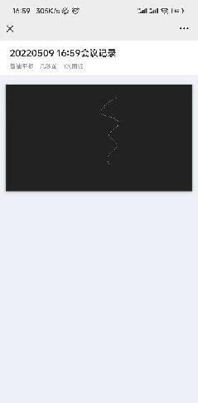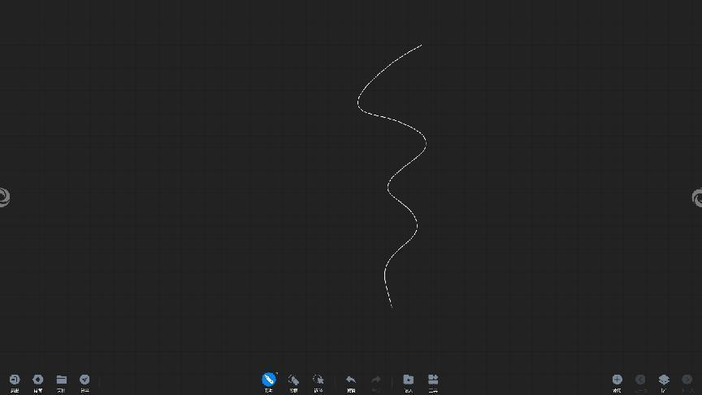

1. 分享内容

●扫码分享

扫码带走：点击左下工具栏“分享”按钮即可，弹出二维码分享页面，根据文案提示，通过手机扫描二维码可访问文件链接，可对此文件进行保存的操作。

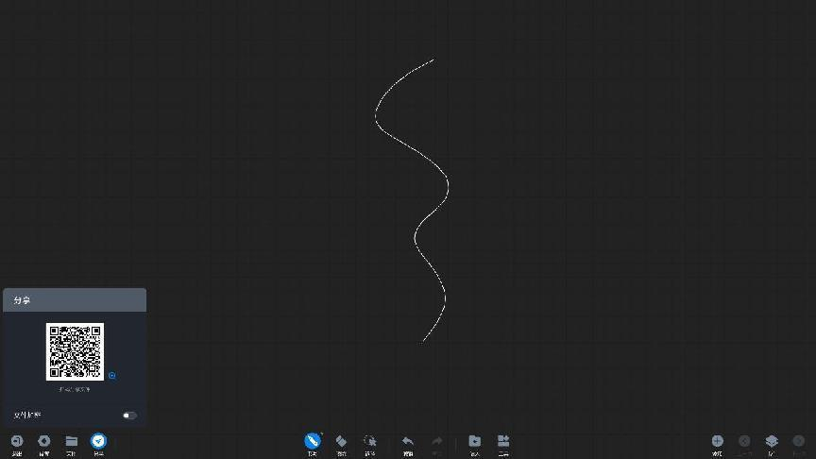

1. 文件功能

●文件打开

点击左下工具栏“文件”按钮弹出文件操作页面，根据文案提示可打开大板的文件夹去选择需要打开的白板文件，白板文件有标准的文件格式MHB。

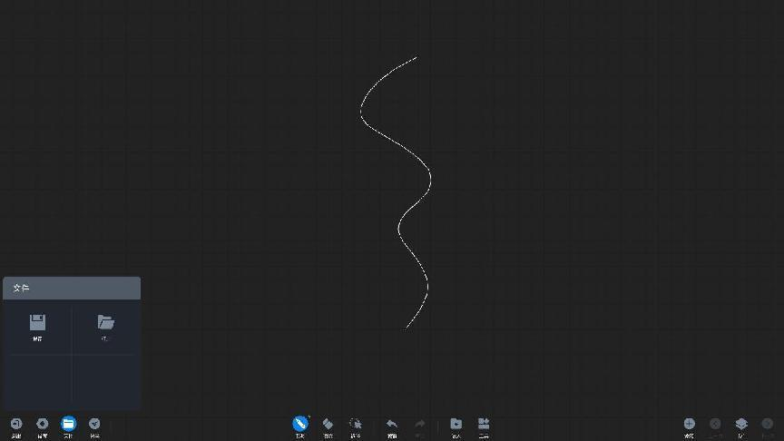

●文件保存

点击左下工具栏“文件”按钮弹出文件操作页面，根据文案提示可对白板内容进行保存，包存路径可选大板本地存储或者导入U盘外设吗，保存格式可选MHB，PDF和JPG。

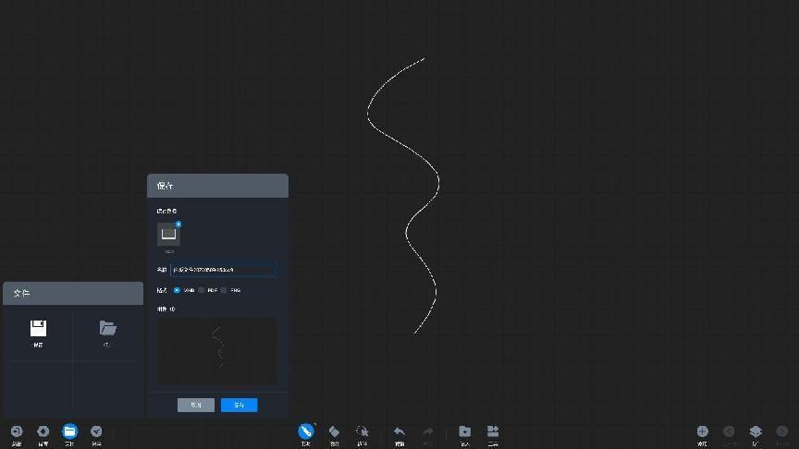

●白板设置

点击左下工具栏“设置”按钮弹出白板设置操作界面

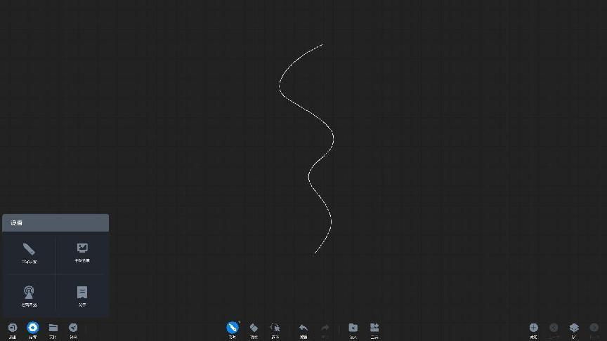

书写设置：点击“书写设置”，可对笔锋书写、图表绘制、双色笔功能进行开启/关闭设置。

多人书写：打开即可在白板下同时多人进行书写。

图表绘制：打开开关可实现书写自动识别图形。默认关闭，重启后恢复默认选项。

双色笔书写：双色笔功能在红外触摸屏情况下，打开双色笔开关，可以分别定义笔头及手指的颜色。

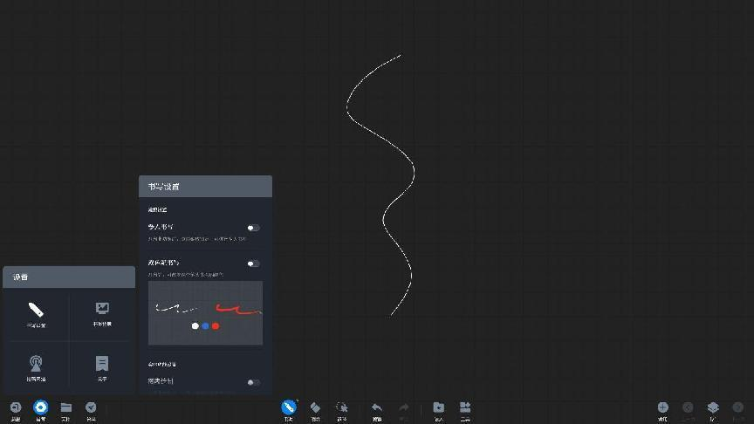

书写背景：点击“书写背景”，可选择不同的书写背景。

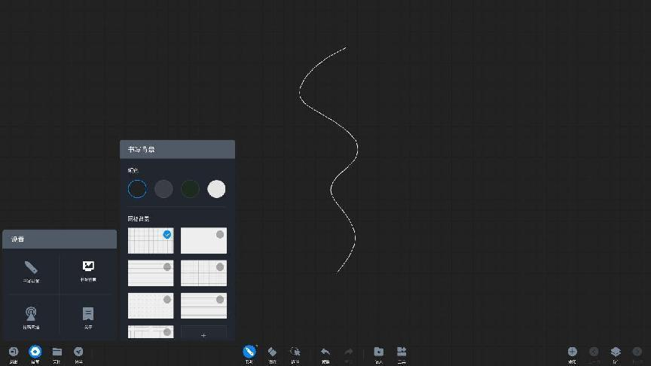

扫码网络：点击“扫码网络”可以变更二维码分享网络条件：公网模式：手机及会议平板皆需连接到互联网才获取分享链接。局域网模式：手机及会议平板需要连接到同一个局域网内，才可以获取分享链接。

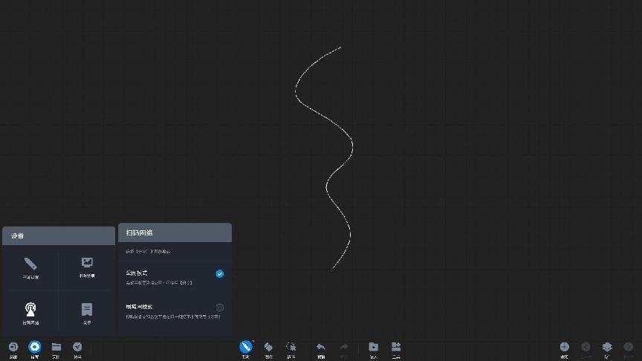

关于：

查看当前白板版本号

查看开源许可证

查看版本更新

1. 无线传屏

●什么是无线传屏

无线传屏可以将笔记本电脑、手机等设备的画面投射到会议大板上，展示给受众，无需使用线材连接会议大板。

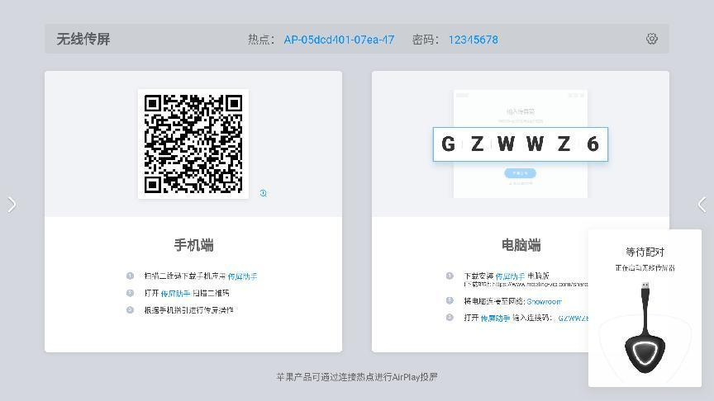

●如何使用无线传屏器传屏

1. 传屏器配对



1. 无线传屏和会议大板配对成功 *注意：已配对成功过的传屏器，无需进行再次配对，请跳过此步骤。

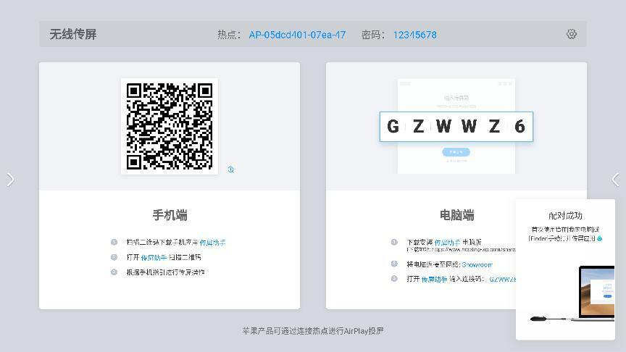

1. 将无线传屏接入笔记本USB端口（部分只有Type-C接口的电脑需要使用转换器）

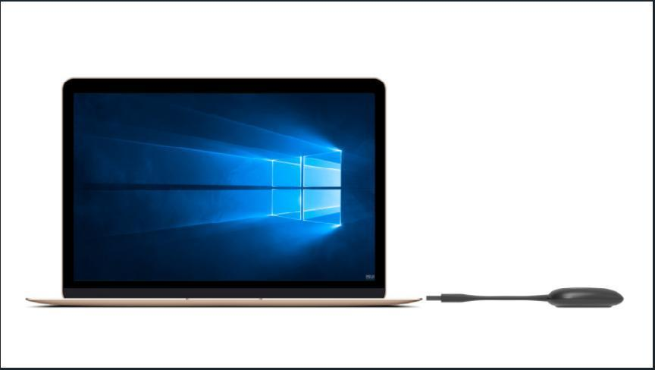

1. 首次使用时，苹果电脑用户请在桌面上找到下图应用图标，点击打开，运用程序

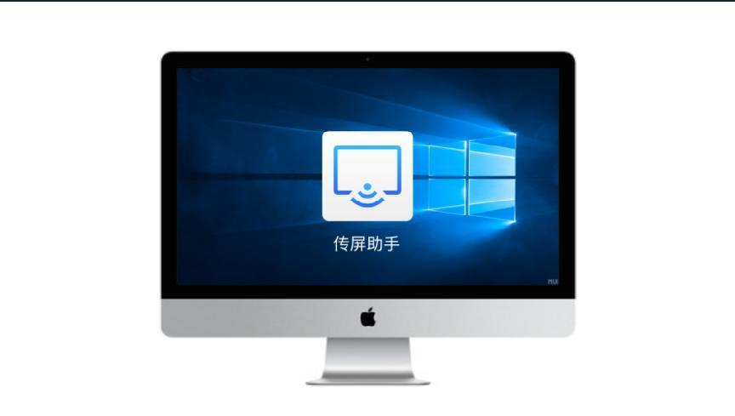

1. Windows电脑用户请打开我的电脑，选择CD驱动程序，手动运行“ScreenShare.exe”

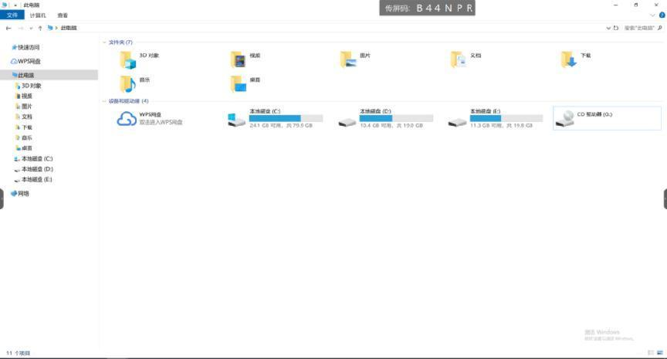

1. 程序启动电脑会自动连接至已配对的智能会议平板，无线传屏器灯光闪烁表示正在连接中，传屏器灯常亮，表示连接成功，处于可分享状态

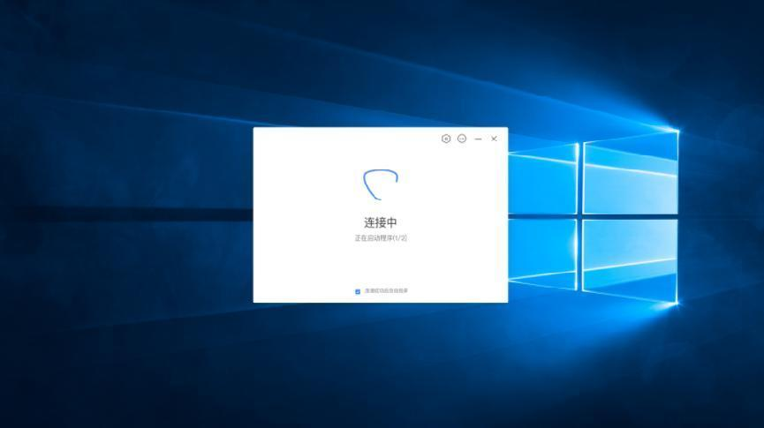

1. 待传屏器灯常亮时，按下投屏按钮进行投屏分享
2. 再次按下无线投屏按键，则可以断开投屏，处于可分享的就绪状态
3. 扩展屏投屏。在电脑端打开传屏应用（步骤4），可在选项中选择开启扩展屏后进行传屏，实现会议平板作为电脑的扩展屏传屏

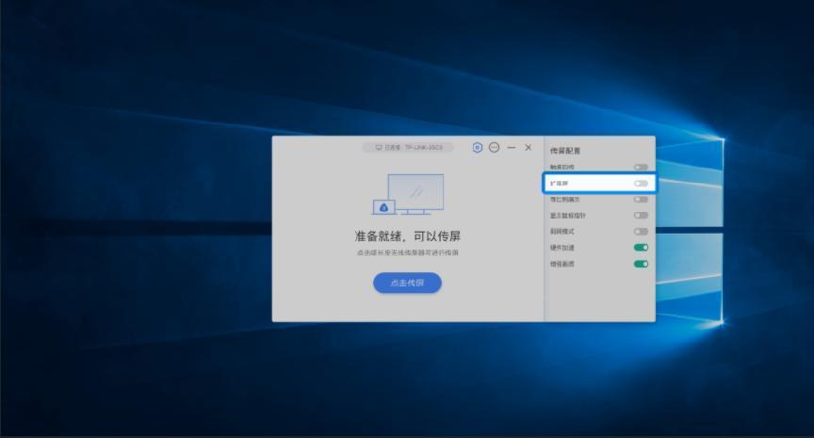

●如何使用电脑传屏助手软件传屏

1. 请提前在（https://www.meeting-vip.com/share/)下载电脑传屏助手

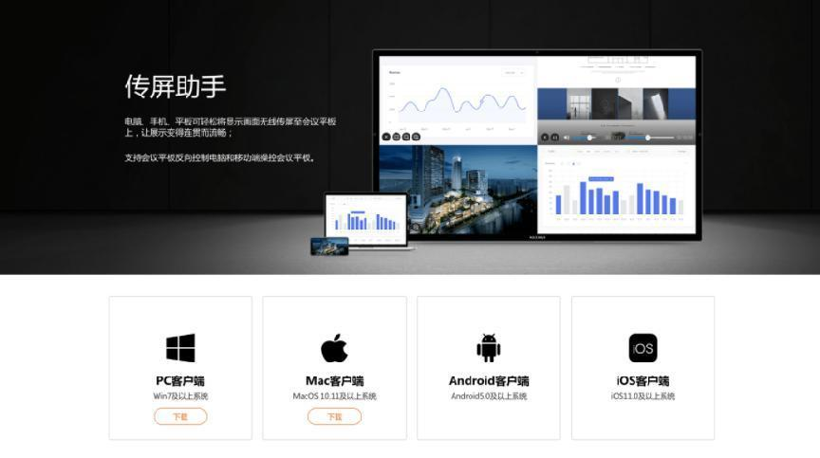

1. 找到无线传屏，打开无线传屏应用



1. 打开传屏助手，输入智能会议大板上的传屏码，点击“连接设备”

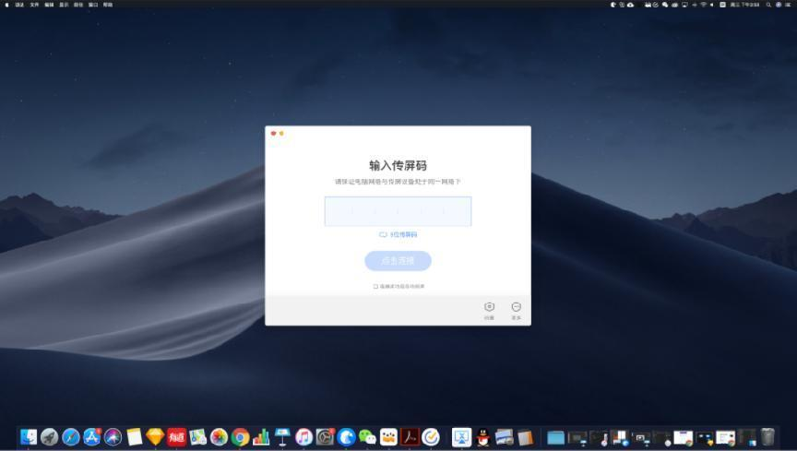

1. 即可进行传屏

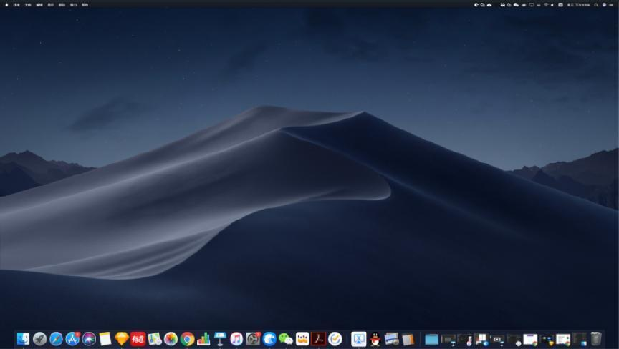

●如何进行手机传屏

1. 请提前在（https://www.merting-vip.com/share/)下载传屏助手
2. 打开会议大板上的传屏。可以看到无线传屏指引



1. 使用手机传屏助手点击扫码按钮，扫描无线传屏指引上的二维码进行连接

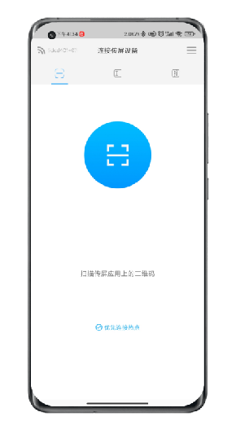

1. 连接成功，可选择以下功能进行传屏。

屏幕分享：可将手机屏幕画面分享至智能会议平板进行展示；

图片展示：可将手机上的图片分享至智能会议平板进行展示；

视频播放：可将手机上的视频分享至智能会议平板进行播放；

音频播放：可将手机上的音频分享至智能会议平板进行播放；

会议平板控制器：可使用手机实时操作智能会议平板；

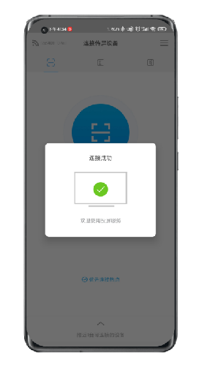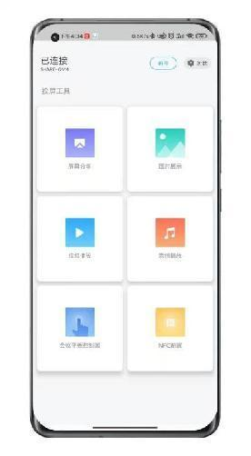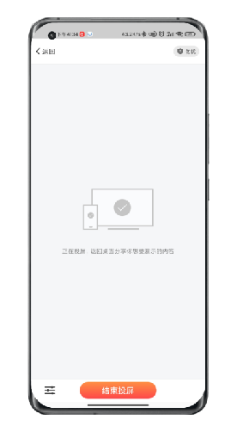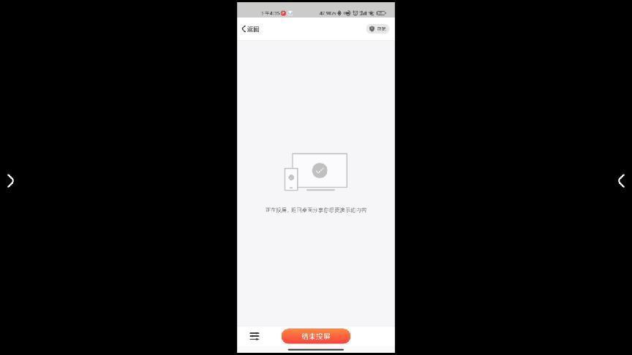

1. 文件浏览

1、文件分类：文档、板书、图片、音视频；

2、可刷新，文件搜索；

3、文件操作：文件可选择、全选、文件新建、复制、剪切、删除、重新命名；

4、排序：根据名称、类型、大小、时间、进行排序；

5、文件查看：列表、平铺；

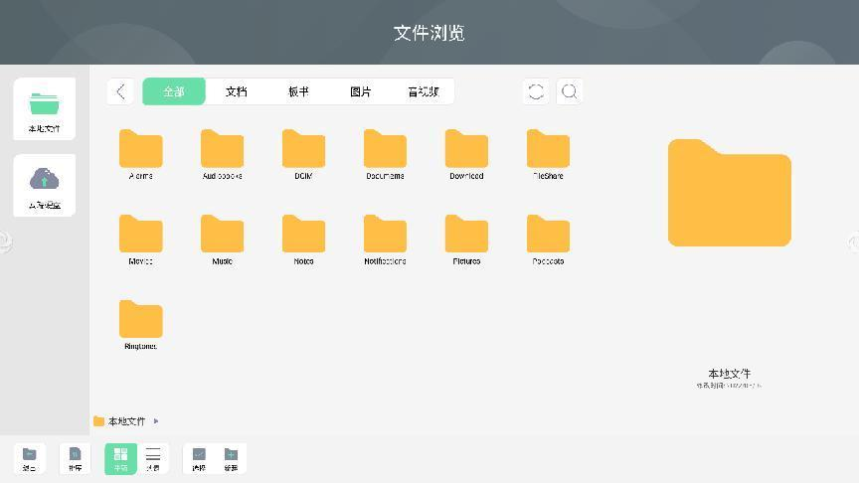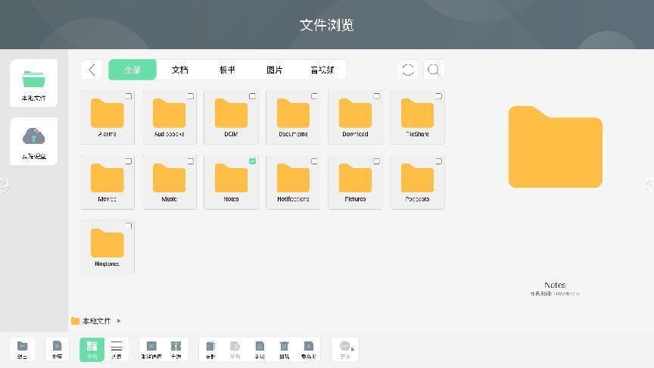

1. 更多工具

●什么是更多工具

更多工具是会议大板上的一种快捷工具App，提供各种场景下的便捷功能，协助解决会议中的文件传输、投票、录屏、秒表、截屏、拍照等诉求。

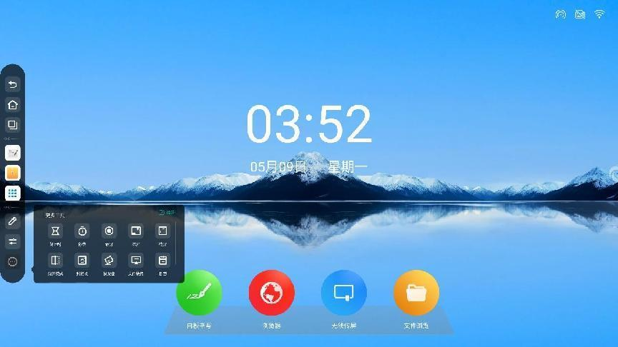

●批注小工具

点击“更多工具”中的“批注”，打开批注工具；批注功能可以让用户在当前画面中书写内容，进行信息批注；

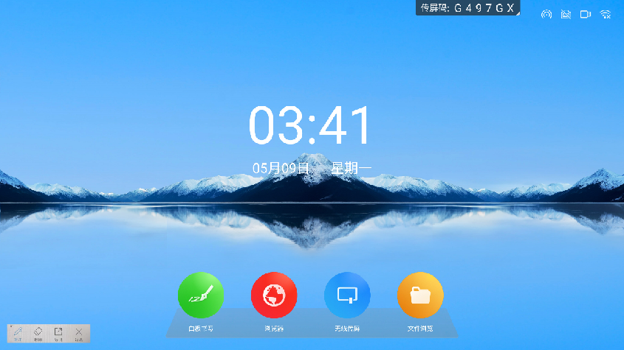

●快传小工具

点击“更多工具”中的“文件快传”，打开文件快传小工具

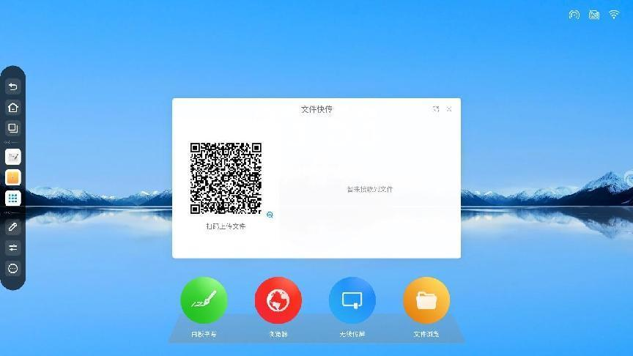

1. 手机扫码后，可在手机端选择上传图片、文字、文件；

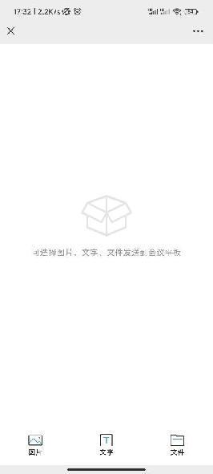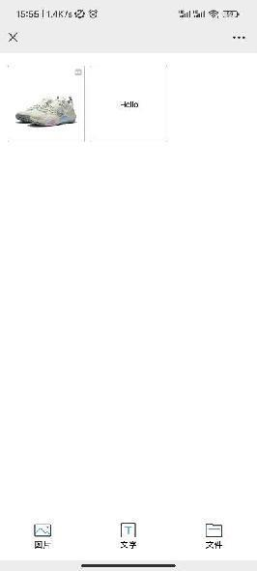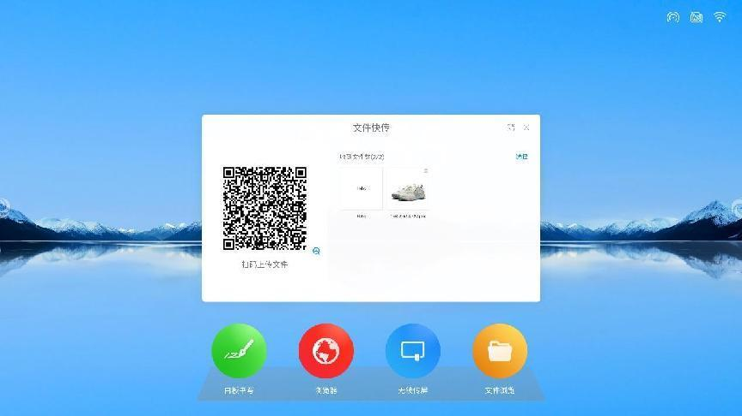

1. 单击大板端快传中接收的文件，显示工具栏，可对文件进行打开、（图片）插入白板、保存、删除操作；

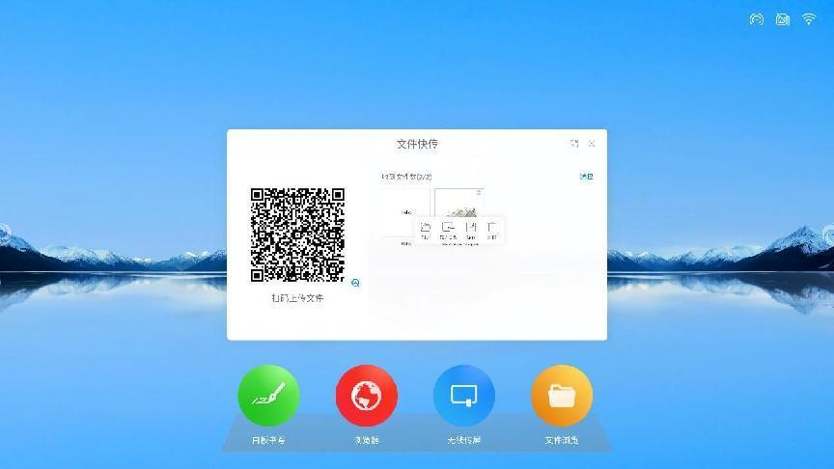

●录屏小工具

1. 点击“更多工具”中的“录屏”图标，打开录屏小工具；

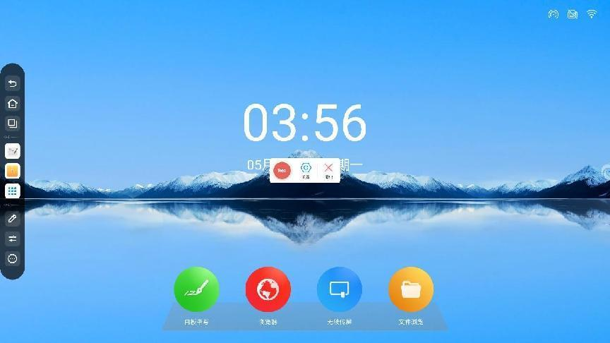

1. 点击确认即可进行屏幕录制；

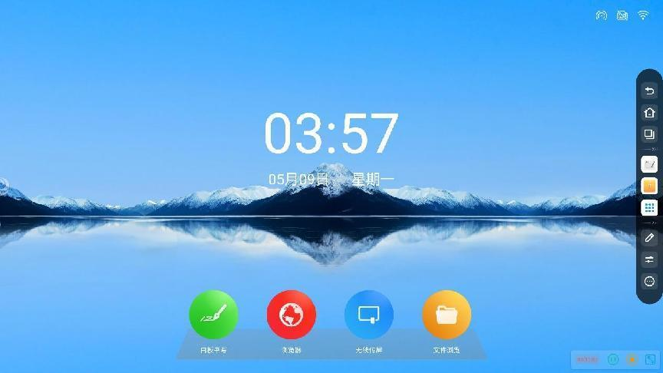

●秒表小工具

1、点击“更多工具”中的“计时器”图标，打开秒表；

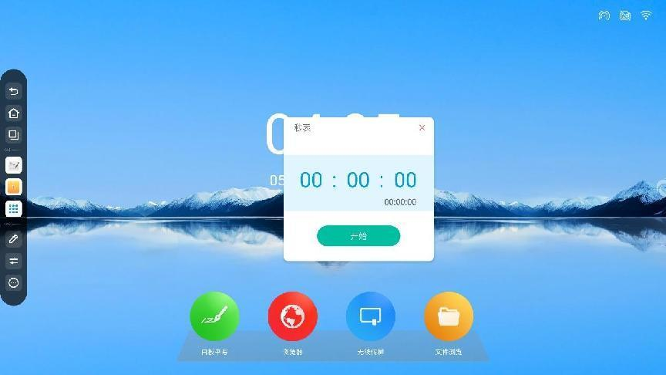

2、点击开始后，可进行暂停和计次，点击暂停之后可选择恢复或者重置计时器；

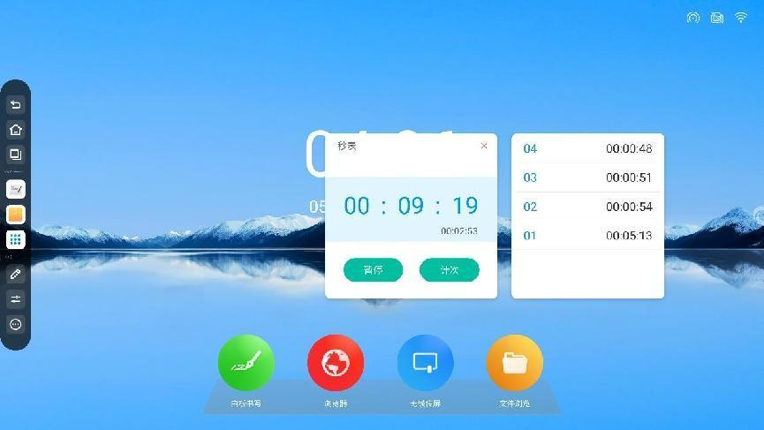

●倒计时小工具

1、点击“开始”按钮即可按照选定的时间启动倒计时；

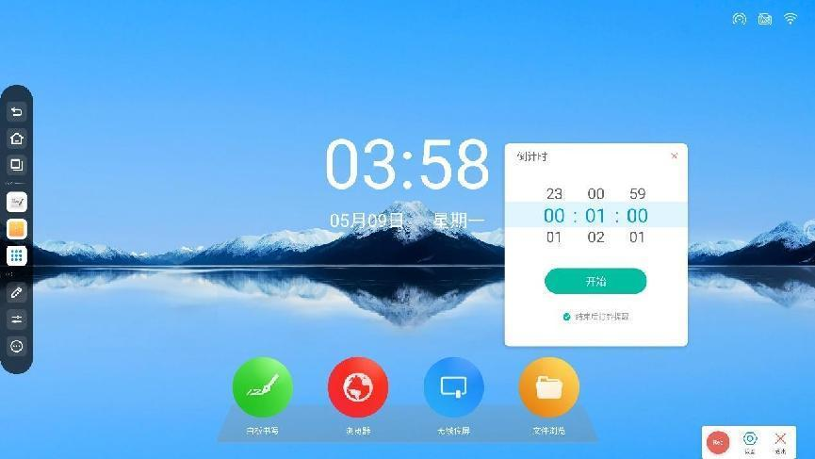

2、勾选“结束后打铃提醒”倒计时结束前会有铃声提醒；倒计时结束时，会开始正计时，记录超时时间

●投屏小工具

1. 点击“更多工具”中的的“投票器”图标，打开投票小工具；

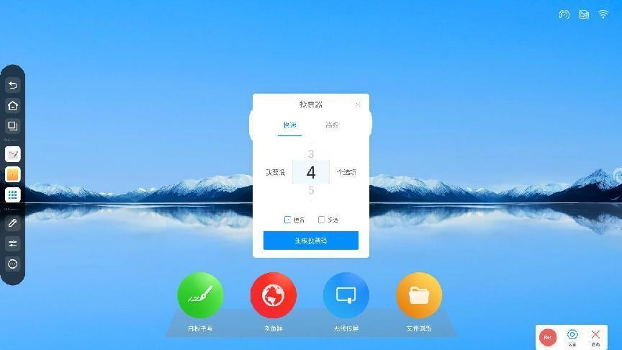

1. 点击“生成投票码”，可立即生成指定数量选项的投票二维码，手机扫码后对各个选项进行投票；

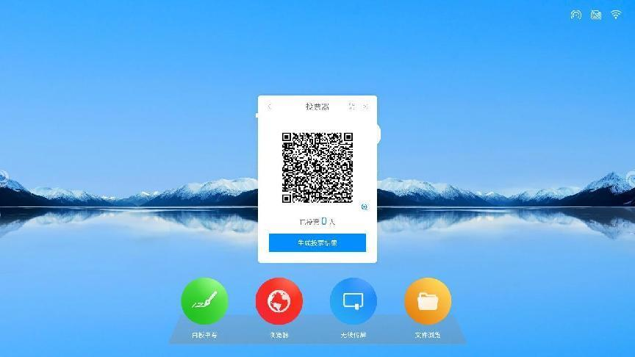

1. 点击选择“匿名”，可进行匿名投票；
2. 点击选择“多选”，可允许投票者对选项进行多选；
3. 点击“扫码编辑”，可由投票发起者在手机端编辑问卷选项，点击发起投票后，其他与会人扫描大板端二维码即可查看问卷；

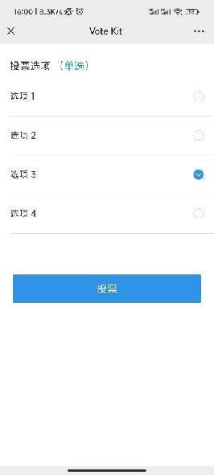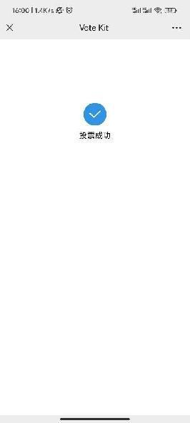

1. 投票结果支持柱状图，饼状图展示，可以将投票结果插入白板、扫码带走。

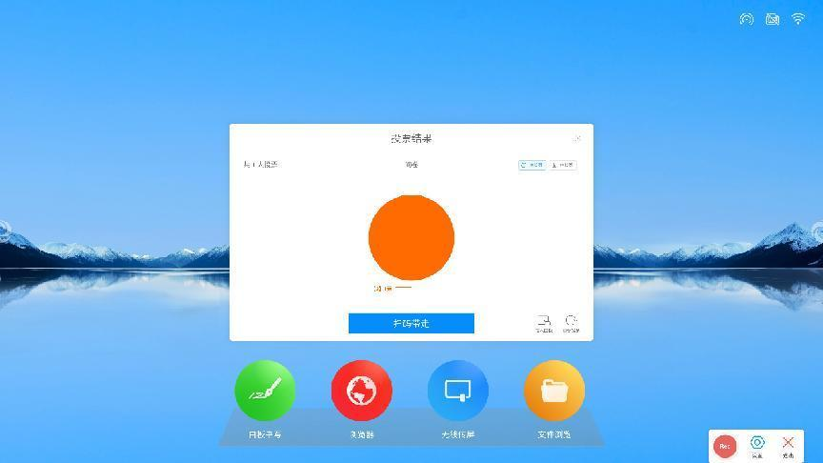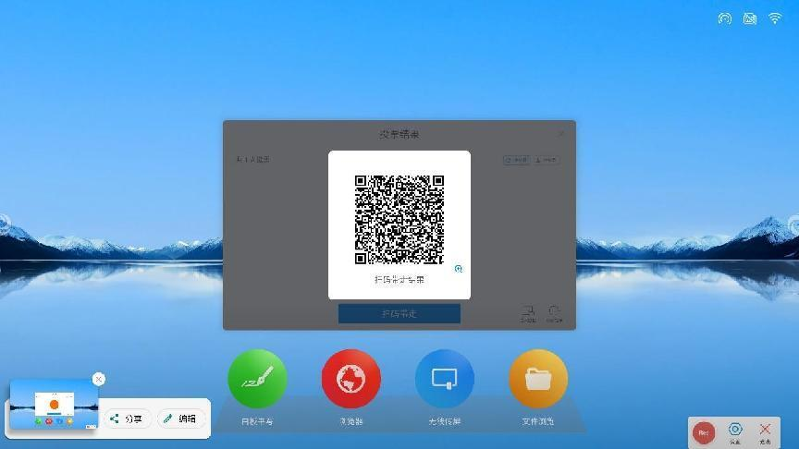

●截屏小工具

1. 点击“更多工具”中的“截屏”图标，打开截屏小工具；
2. 可自由调整截屏区域，或者点击全屏截图按钮对整个屏幕截图；
3. 点击导入白板可将截屏图片导入白板；
4. 点击保存本地按钮可将截屏图片保存到大板本地；

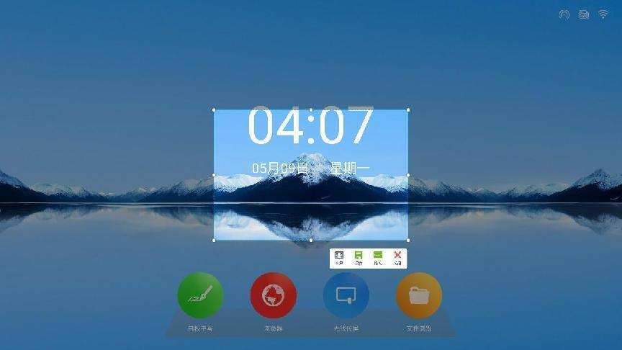

●相机小工具

1. 点击“更多工具”中的“照相机”图标，打开照相机工具；

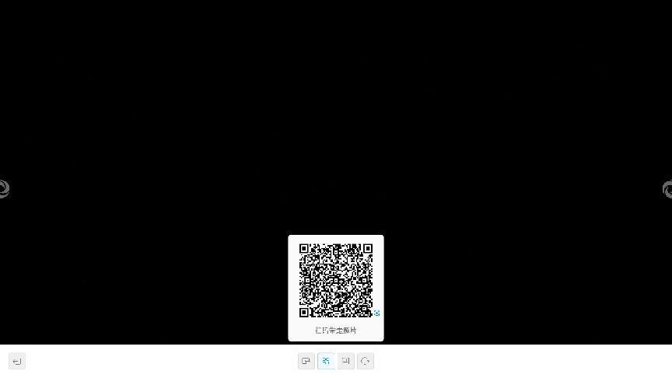

●触摸锁小工具

1. 点击“更多工具”中的“触摸锁”图标，打开触摸锁小工具；

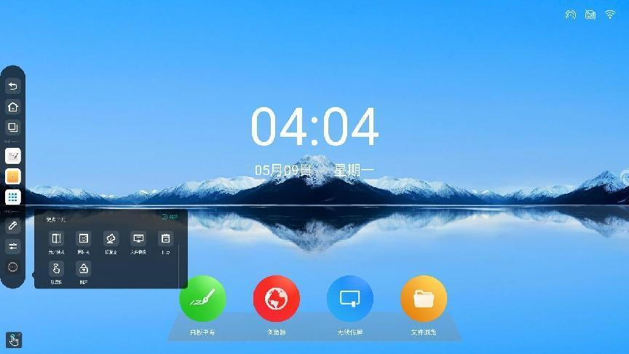

1. 点击触摸锁切换触摸禁用状态，如下图状态；

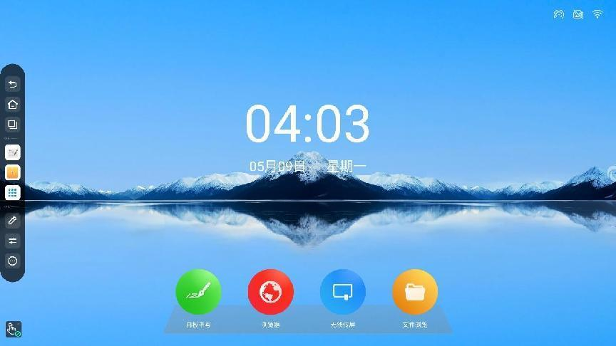

●日历小工具

1. 点击“更多工具”中的“日历”图标，打开日历工具；
2. 日历工具可进行年月日查询，具有添加事项功能，帮忙备忘；

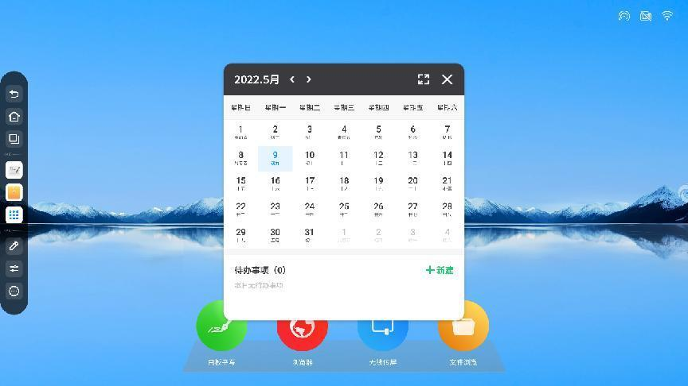

●冻屏小工具

1. 点击“更多工具”中的“缩放”图标，打开缩放工具；
2. 缩放工具实现当前屏幕的放大缩小；

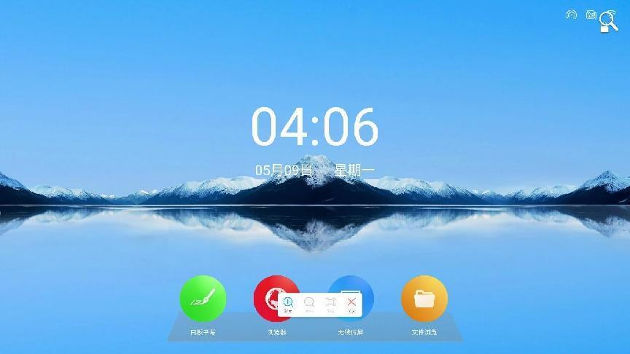

●分屏模式

点击“更多工具”中的“分屏模式”，点击所需分屏的应用进行分屏；

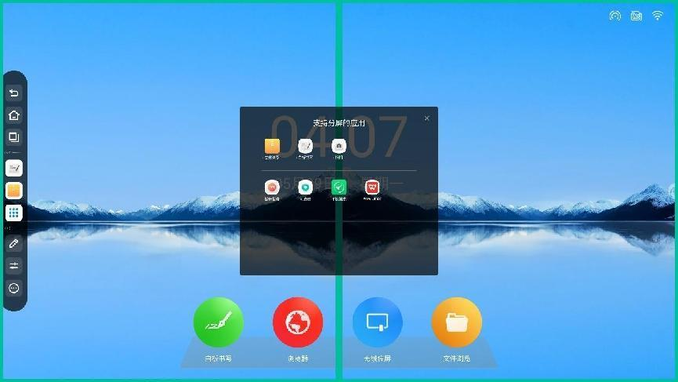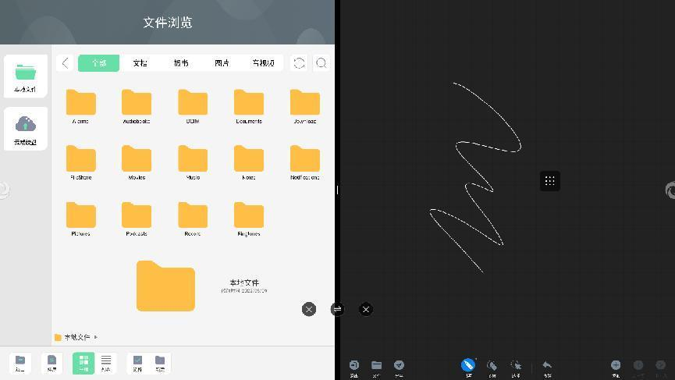

1. 欢迎词

●什么是欢迎词

（1）使用欢迎词，让大板变成欢迎展示屏；

●如何使用欢迎词

（2）首页右滑进入“欢迎界面”；

（3）界面简介：下图为web版欢迎界面主题，包含以下元素：背景图、欢迎文案、开始展示、工具栏；



1. 编辑展示内容：点击主界面的文字，即可出现编辑工具栏；



1. 点击“缩小”、“放大”按钮可以控制文字字号缩小、放大；
2. 点击B按钮，可控制文字加粗、取消加粗；
3. 点击颜色按钮，可弹出选色弹框，选择文字颜色；
4. 点击工具栏最右侧按钮，可切换居中，靠左对齐，靠右对齐；

（1）按住文本框的小圆点，即可拖动改变文本框的尺寸；

（2）点击文本框右上角删除按钮，即可删除文本框；

（3）按住文本框的任意位置，可拖动移动文本框位置；



1. 点击插入按钮，可选择插入当前欢迎界面的元素；
2. 点击模板按钮，可选择备选的欢迎界面模板；
3. 点击音乐按钮，可将备选or本地音频文件插入欢迎界面中；



1. 点击重置按钮，可将欢迎界面重置出初始状态；

10、展示效果：当修改完欢迎界面元素后，点击主界面的开始展示按钮，即可进入全屏展示状态。



1. 设置
2. 点击侧边栏“”进入更多应用界面；

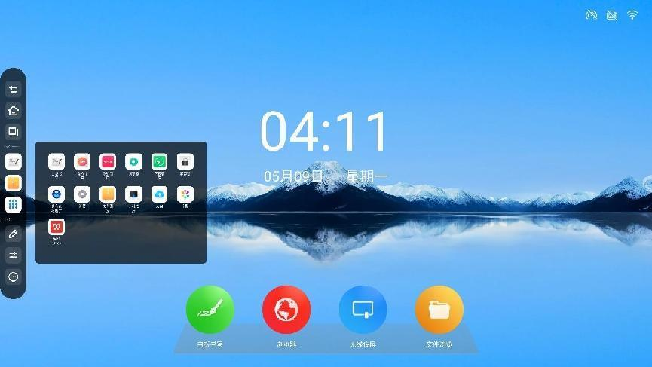

1. 点击“”进入设置，设置包括网络和蓝牙、个性化、设备管理、系统设置和设备信息五个模块；

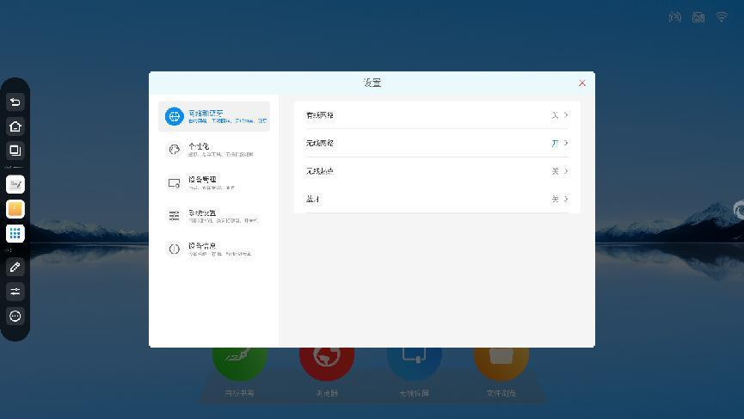

●网络和蓝牙

有线网络：支持无线网络&有线网络，但不支持同时连接；

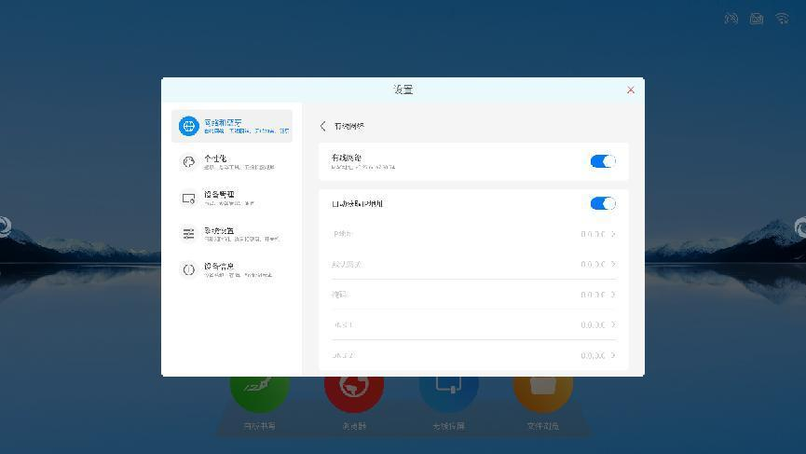

无线网络：支持无线WIFI连接；

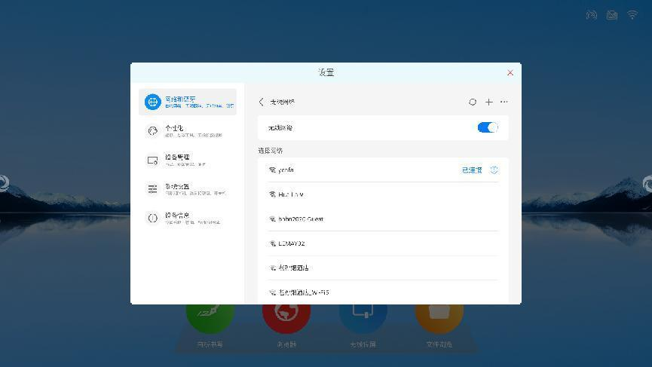

热点：热点支持两种频段---2.4GHz和5GHz；

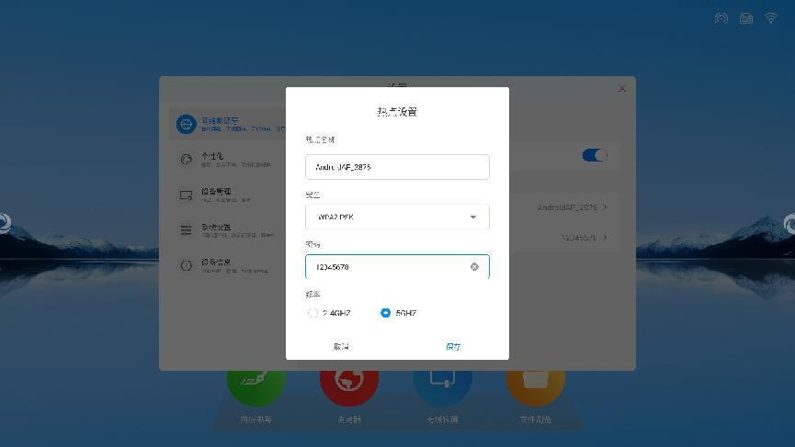

●个性化

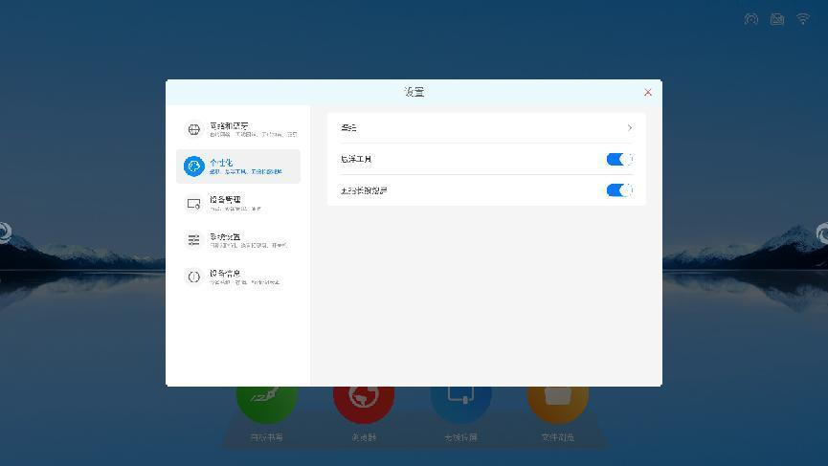

壁纸：有静态和动态壁纸，还可以定制壁纸；

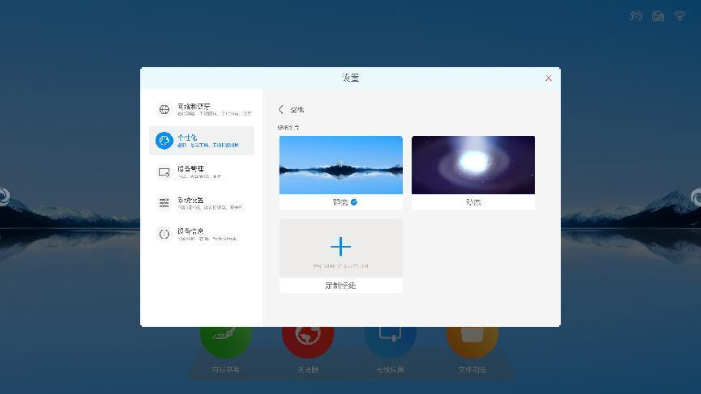

悬浮工具：双击唤出悬浮工具，可自定义快捷方式；

五指长按熄屏：五指长按屏幕进入熄屏；

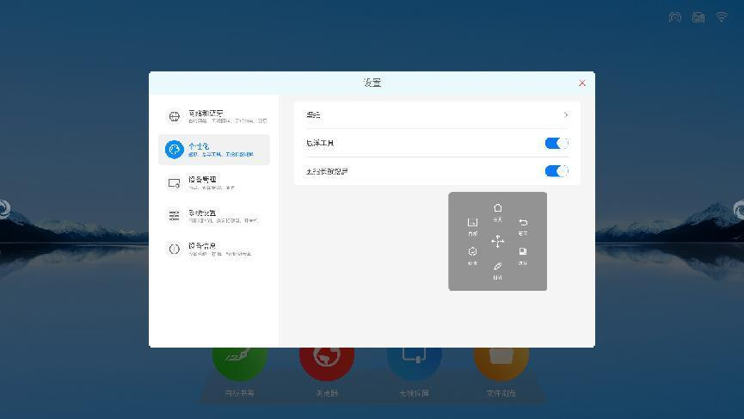

●设备管理

触摸声音：点击打开触摸声音；

声音输出设置：喇叭、音频、混合音；

USB锁：打开USB锁，开启后插入USB无法读取文件，不显示插入USB；

外部信号源显示设置：3840x2160_60HZ、1080P_60HZ；

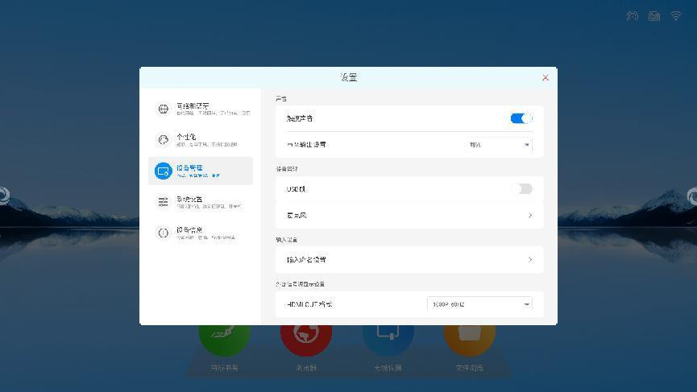

●系统设置

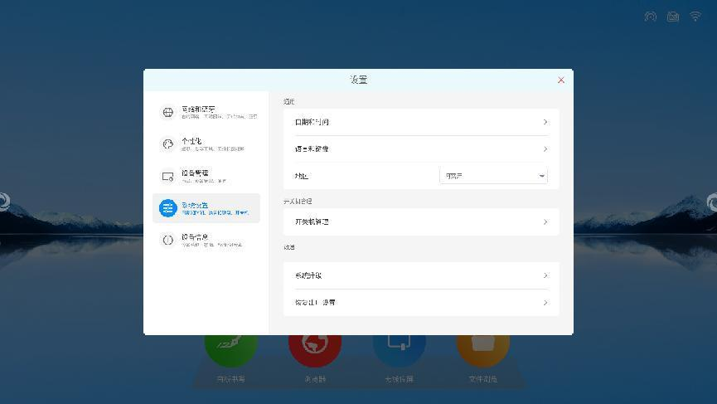

日期和时间：支持24小时制设置；支持设置不同时区，手动修改&联网自动修改；

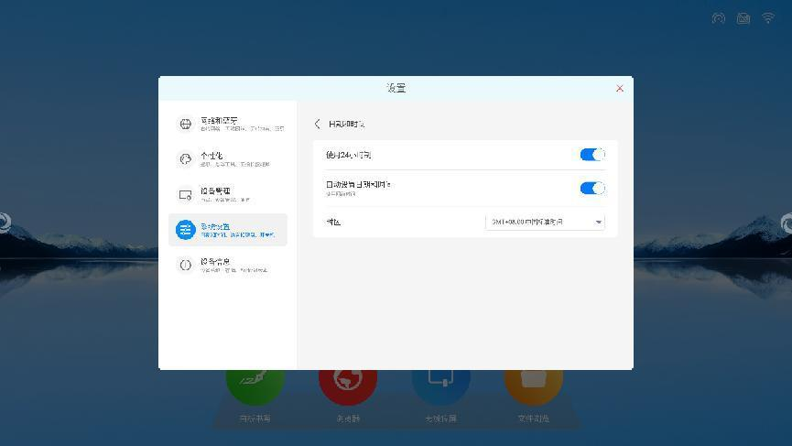

语言和键盘：可设置系统语言；切换键盘设置；

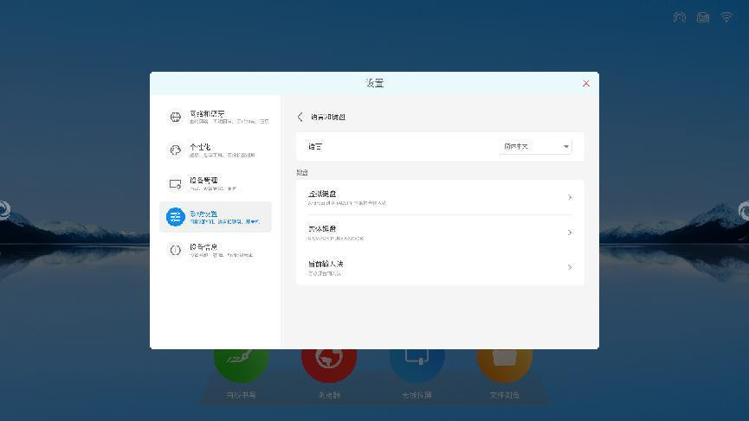

地区：支持更换地区；

开关机管理：支持自动开关机；

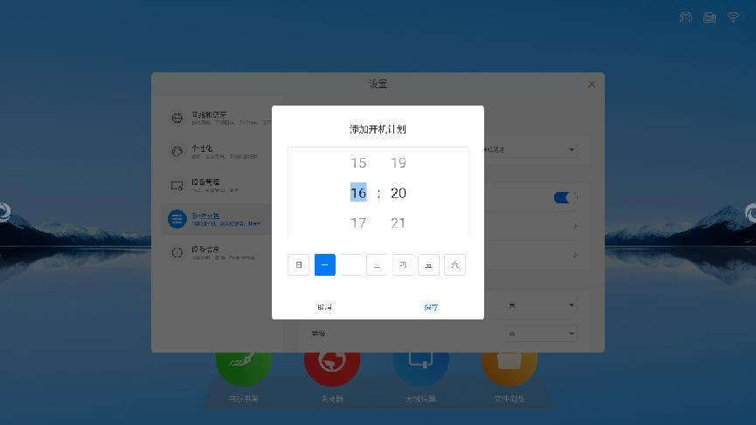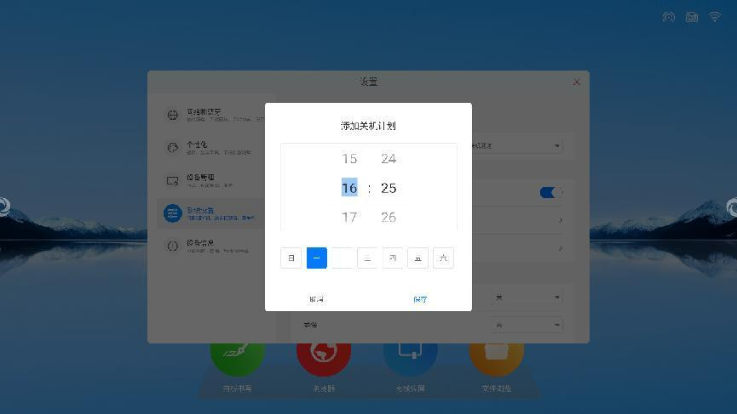

休眠：支持设置无操作进入休眠时间；

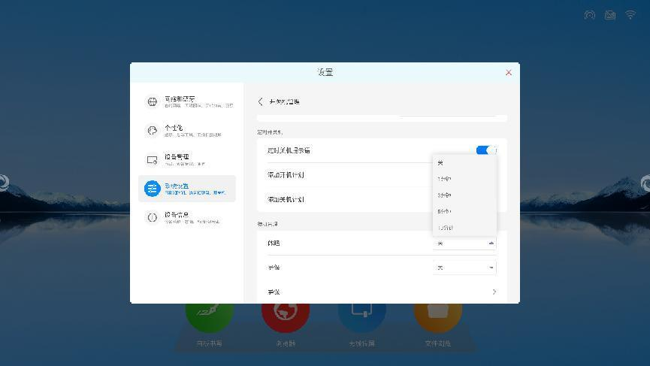

屏保：支持设置无操作开启屏保时间，并支持设置自定义屏保；

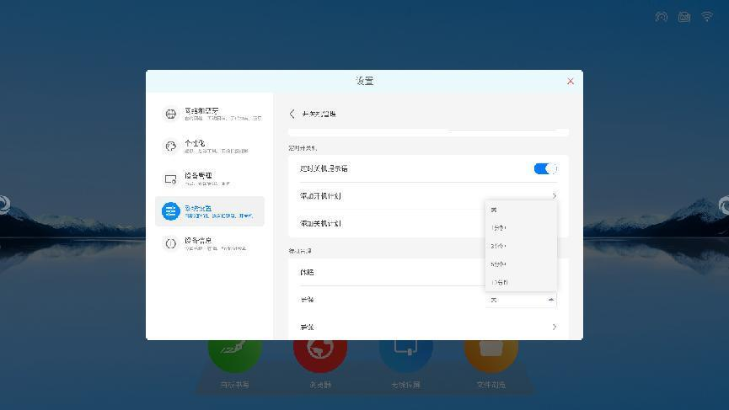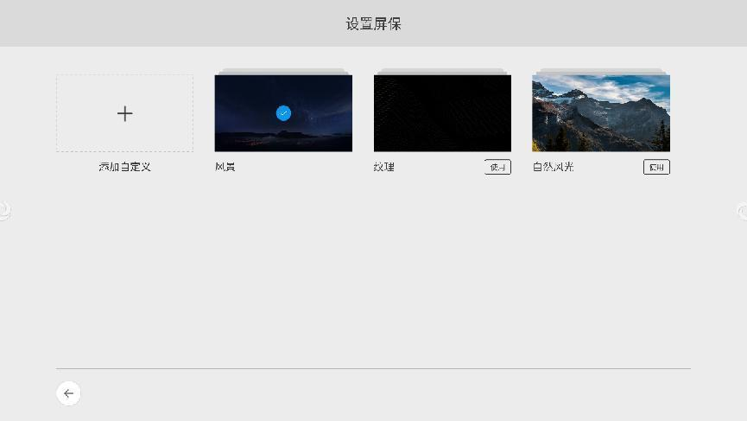

系统升级：检测系统当前版本，进行最新版本升级；

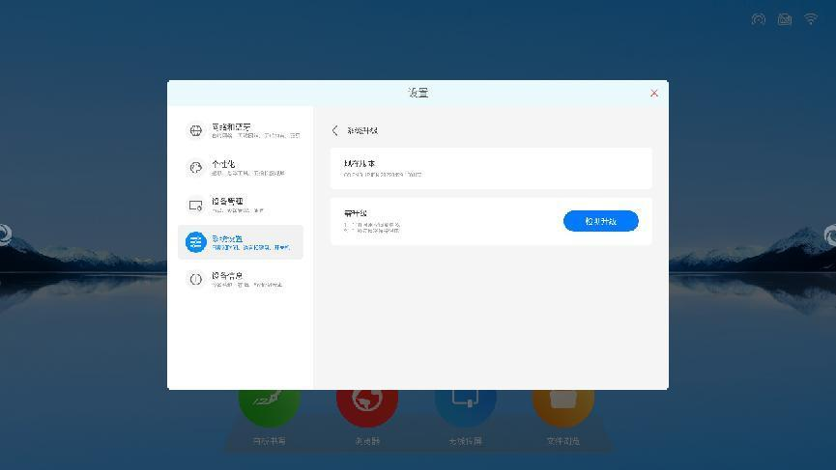

恢复出厂设置：清除所有数据，恢复出厂设置；

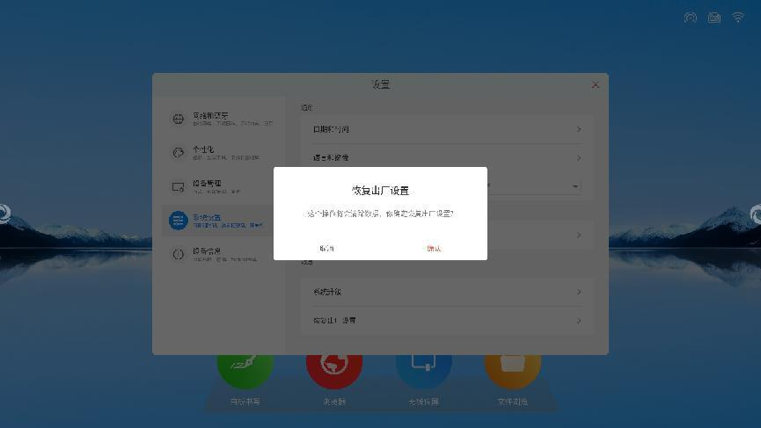

●设备信息

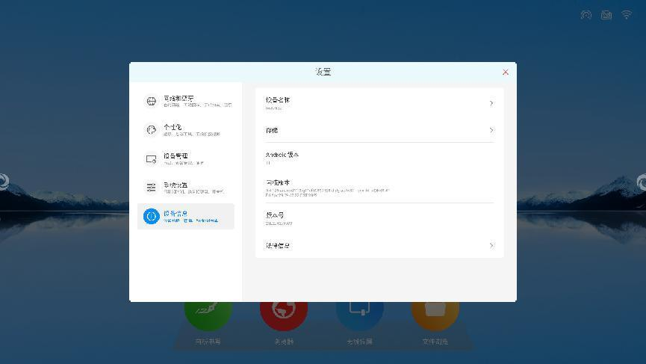

设备名称：支持自定义设备名称；

存储：支持查看当前内部存储空间和运行内存的使用情况，支持清理应用数据；

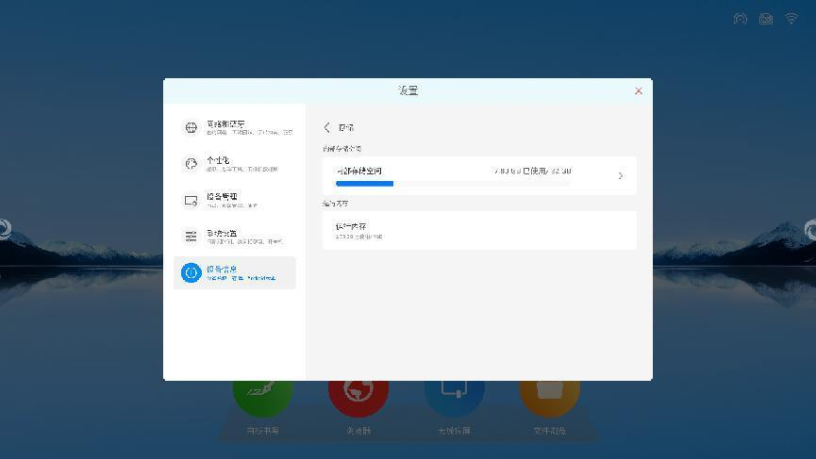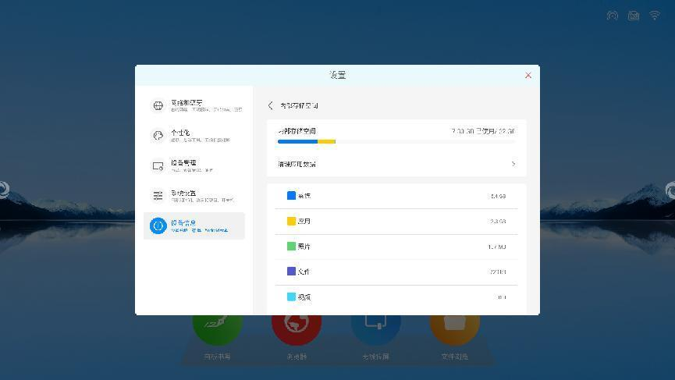

支持查看当前版本信息，包括Android版本和内核版本和版本号，以及法律信息。